Use Case ID | BYS-33
Use Case Adı | Sözleşmeler – Sözleşmeler Arşivi
Oluşturan | Umut Güngörür
Oluşturma Tarihi | 04/09/2022
Son Güncelleyen | Umut Güngörür
Güncelleme Tarihi | 04/09/2022

Yetkili Kullanıcı Profilleri | - Anahtar Kullanıcı (Key User)  - Onaylayıcı  - Tedarikçi
Ana İşlemler | 1) Yetkili kullanıcılar tarafından sözleşme onay süreçleri tamamlanmış olan sözleşmelerin arşivi görüntülenir. İstendiği takdirde yetkili kullanıcılar uygulamada yüklü olan sözleşme dosyalarını harici bir bilgisayara indirebilir.  2) İşlemler kolonundaki “Sözleşmeyi Görüntüle” ikonuna tıklandığında yetkili kullanıcılar sözleşme dosyasına yönlendirilir ve sözleşme metnini görüntüler.  3)  “Sözleşme İndir” ikonu aracılığıyla Word. formatındaki uygulamaya yüklenmiş olan sözleşme dosyaları harici başka bir bilgisayara indirilebilir.  4) Tablonun sağ üst köşesindeki 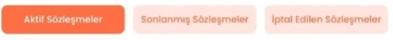filtre butonları aracılığıyla geçerlilik tarihi bakımından “Aktif Sözleşmeler”, Sonlanmış Sözleşmeler” ve ayrıca sözleşme onay sürecinde reddedilen sözleşmeler filtrelenebilir.
İstisnai Durumlar | - YOK
Bildirim Mesajları | - Uygulamada standart olarak her sözleşme için sözleşme sonlanma tarihinden 30 gün önce Anahtar Kullanıcıya, onay zincirinde yer alan diğer onaylayıcılara ve ilgili “Tedarikçi” kullanıcısına bir bildirim mesajı gönderilir. Söz konusu bildirim mesajı “......(Talep Referans Numarası)...Referans Numaralı Satınalma Talebine Bağlı ...(Sözleşme Referans Numarası)...Referans Numaralı Sözleşmenin Geçerliliği 30 Gün İçerisinde Sona Erecek.” şeklindedir. Söz konusu hatırlatma mesajı sözleşme sonlanma tarihine 15 gün kala şu şekilde tekrarlanır “......(Talep Referans Numarası)...Referans Numaralı Satınalma Talebine Bağlı ...(Sözleşme Referans Numarası)...Referans Numaralı Sözleşmenin Geçerliliği 15 Gün İçerisinde Sona Erecek.”  - Sözleşme sonlanma tarihine 30 gün ve daha az kalan sözleşmelerin tablodaki “Sözleşme Sonlanma Tarihi” alanlarının hemen yanında kırmızı renkli bir zil ikonu belirir. Zil ikonunun üzerine mouse imleci ile gelindiğinde “Sözleşme Sonlanma Süresi Yaklaştı” şeklinde bir açıklama görüntülenir.
Notlar | - Bu sayfadaki tablo “Talepler” modülünün “Tüm Talepleri Görüntüle” sayfasındaki tablonun aynısıdır. Bu sayfa özelindeki tek fark örnek sayfa tasarımında da olduğu gibi “Sözleşme Başlangıç Tarihi”, “Sözleşme Sonlanma Tarihi”, “Sözleşme Referans Numarası” ve tedarikçi firma adının bulunduğu “Tedarikçi Firma Unvanı” kolonlarıdır.  - Her iki örnek sayfa tasarımı versiyonundaki “İşlemler” kolonunda “Sözleşmeyi Görüntüle” ikonu mevcut değil. Frontend ve backend aşamalarında bu fonksiyonu ve ilgili ikonu ilgili sayfalara ekleyelim.  - Her iki örnek sayfa tasarımındaki  “Yorum Paylaş” ikonunu kaldıralım. Bu sayfada böyle bir fonksiyona ihtiyaç olmayacak.

ANAHTAR KULLANICI / ONAYLAYICI KULLANICI PROFİLİ WIREFRAME

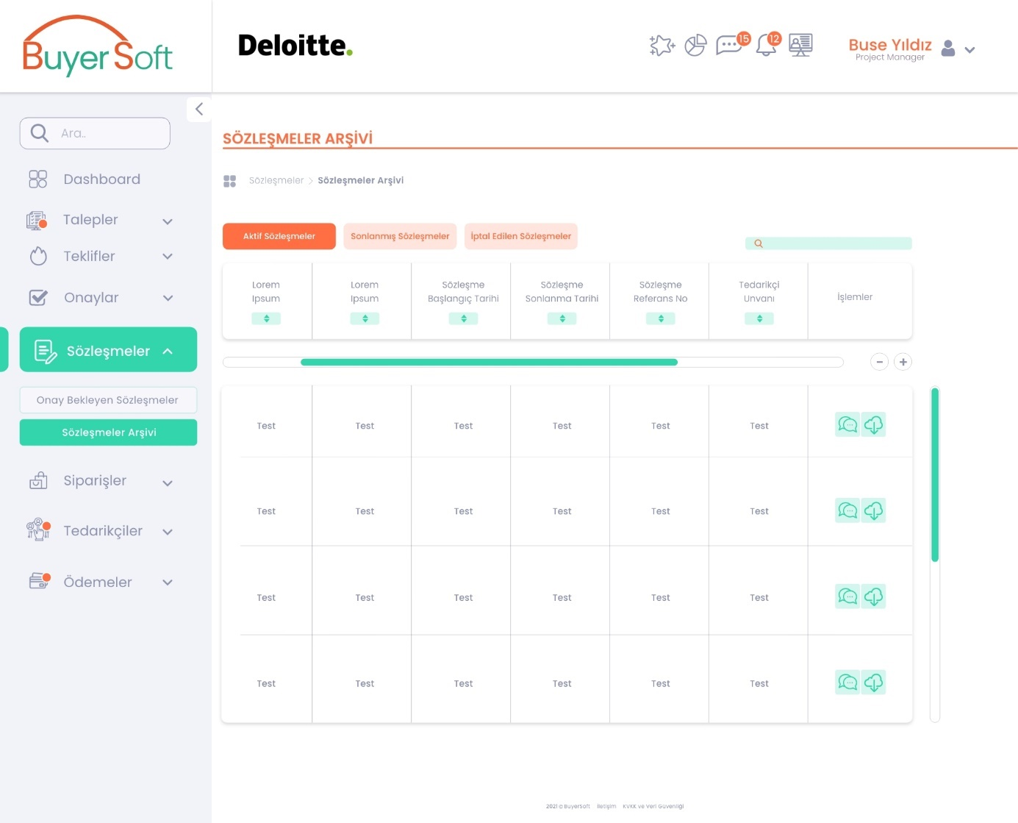

TEDARİKÇİ KULLANICI PROFİLİ WIREFRAME

